**Inspeção de Código App** v2.0.4

1. Acessar a aplicação via navegar, FireFox ou Chrome.  
  
2.Entrar com endereço de e-mail e senha cadastrada no sistema

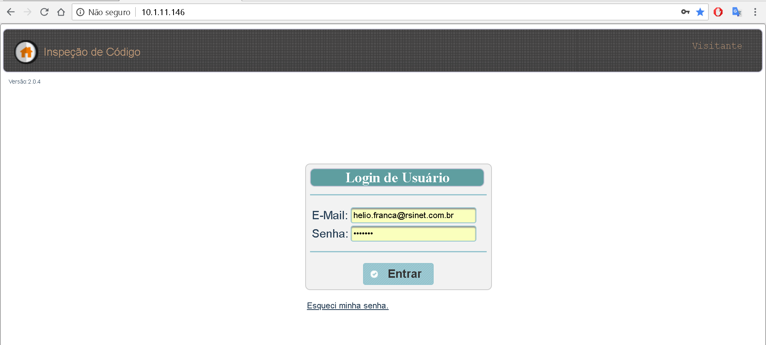

3.Tela principal após login.

1- Versão atual da aplicação  
 2- Usuário logado e perfil de usuário no sistema  
 3- Menu de opções (Desenvolvimento | Homologação | Info| Sair )  
 4-Ferramentas ( FileUpload para DB)  
 5- View por Aba  
 6- Exporta informações da Tabela no formato xls  
 7-Atualiza as informações da Tabela

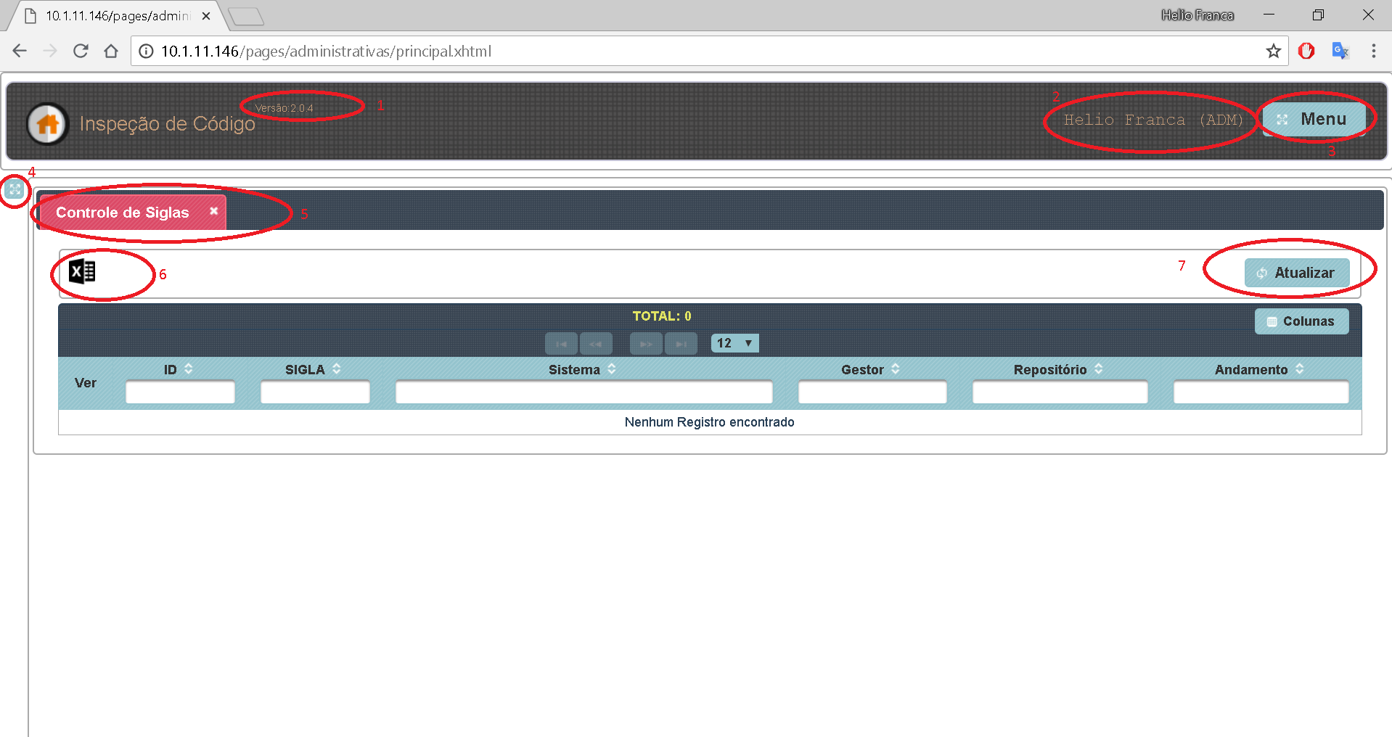

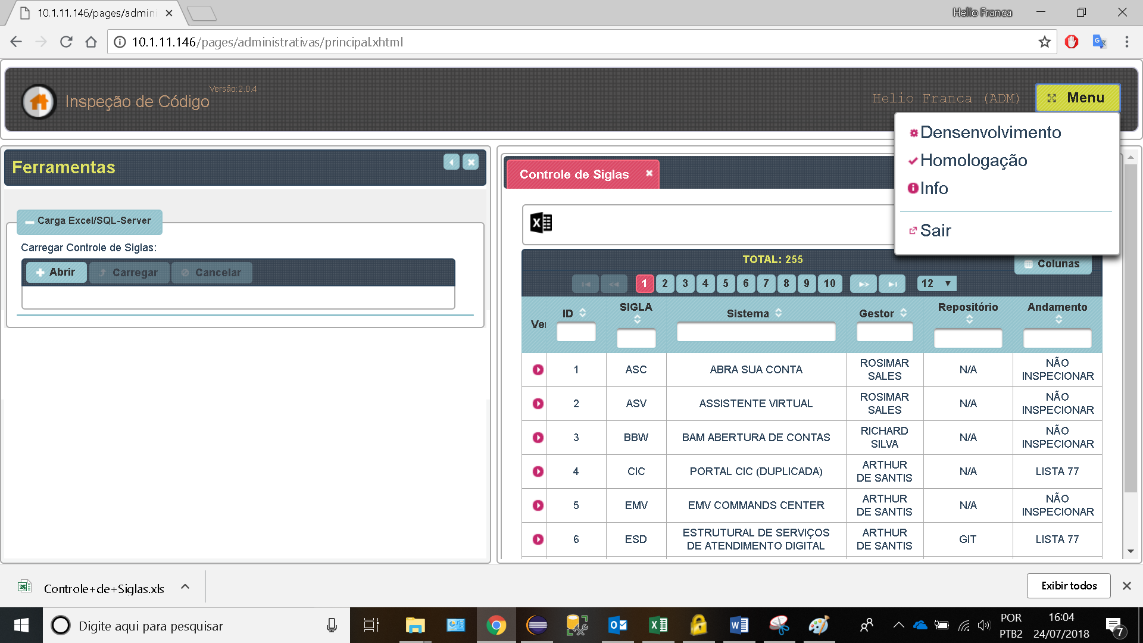

4. A aba Controle de siglas apresenta informações referente as siglas cadastradas no sistema.  
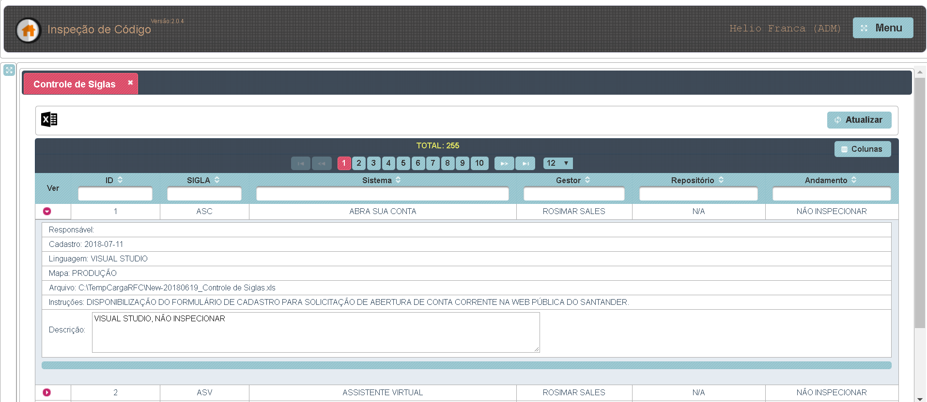

5. A opção ferramentas permite carregar informações para o sistema via arquivo xls.  
 - Busca o arquivo clicando no botão “Abrir”, ou arrastando o arquivo para o componente.

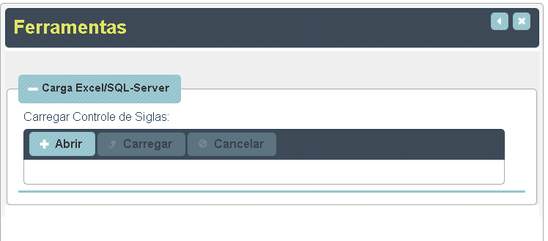

6. Tela do menu Desenvolvimento.

- A aba Análise (Dev) apresenta as informações de inspeção no ambiente DEV  
 - A aba Git(Dev) apresenta as informações de commit do repositório GIT  
 - A aba RTC(DEV) apresenta as informações de commit do repositório RTC

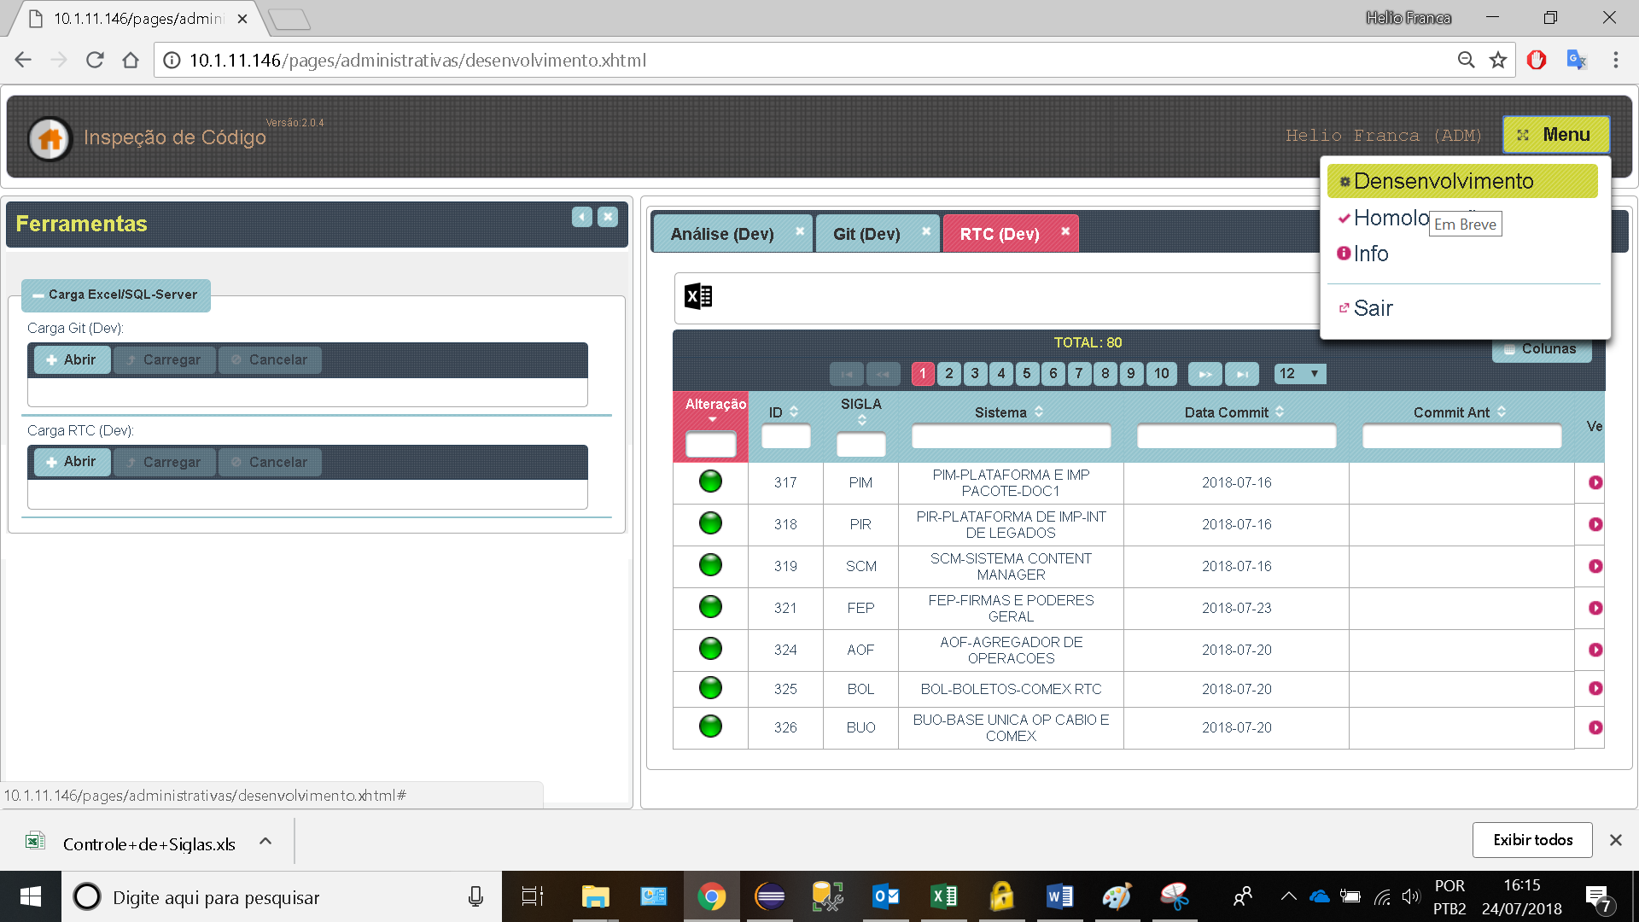

7. Tela do menu Homologação.

- A aba Análise (Hk) apresenta as informações de inspeção no ambiente HK  
 - A aba RFCs apresenta as informações das RFCs inspecionadas  
 - A aba Git(Hk) apresenta as informações de commit do repositório GIT  
 - A aba RTC(Hk) apresenta as informações de commit do repositório RTC

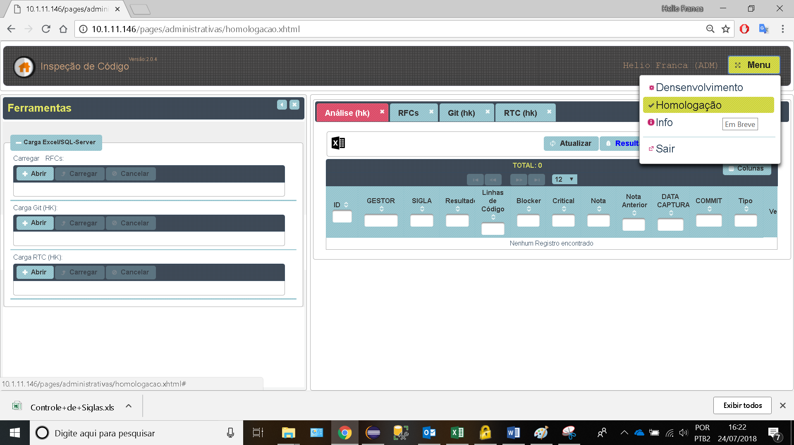

8.0 - Botões da aba Análise

- Atualizar : Atualiza as informações da tabela via DB.   
 - Resultado: Compara as notas das siglas com “NULL” no campo resultado, com a inspeção anterior, caso a nota atual seja igual ou maior, carimba “Liberado” caso não “Alerta”  
 - Nota: Calcula a nota dos issues de cada inspeção  
 - Data Commit: Carimba a data de commit no campo “Commit” com base na ultima atualização do repositório.  
http://10.1.11.146/images/excel2.png Icone do excel: Importa as informações da tabela para uma arquivo xls.

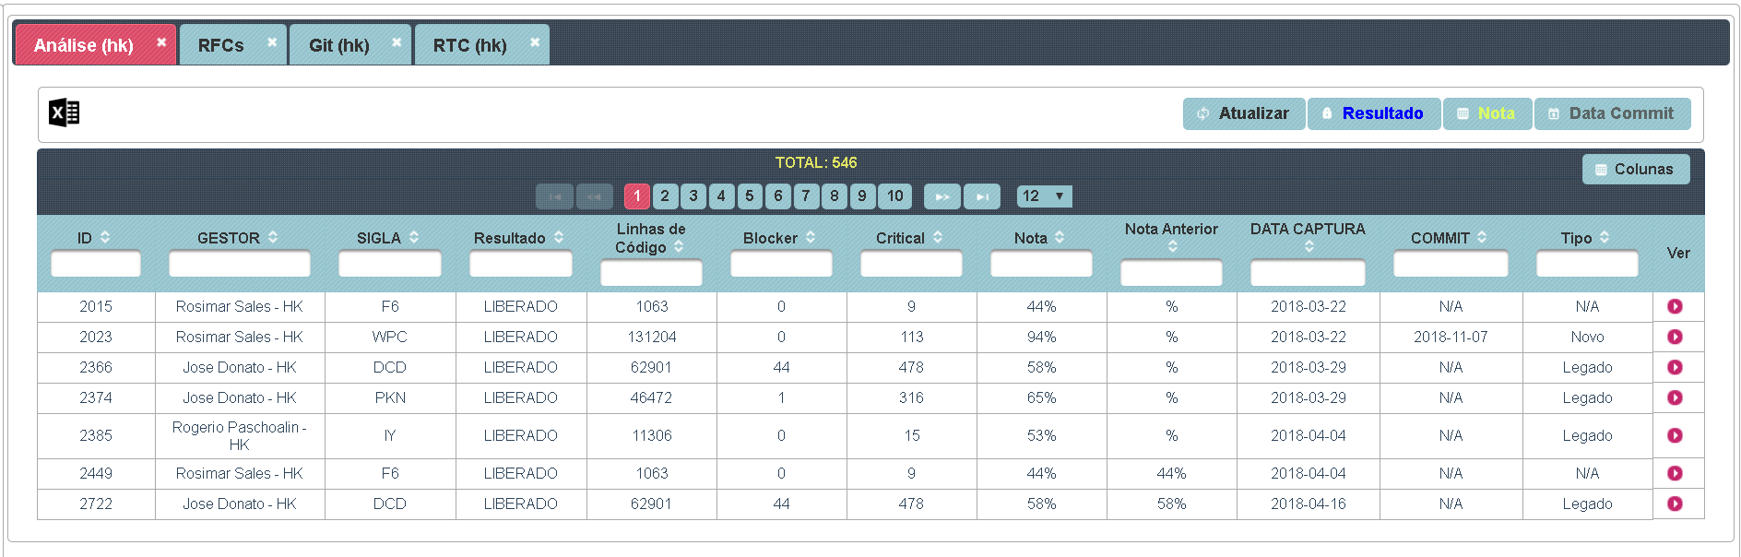

8.1 – Botões da Aba RFCs

- Atualizar : Atualiza as informações da tabela via DB.   
 - Enviar Email: Envia por e-mail o resultado da inspeção por RFC (Em Teste).

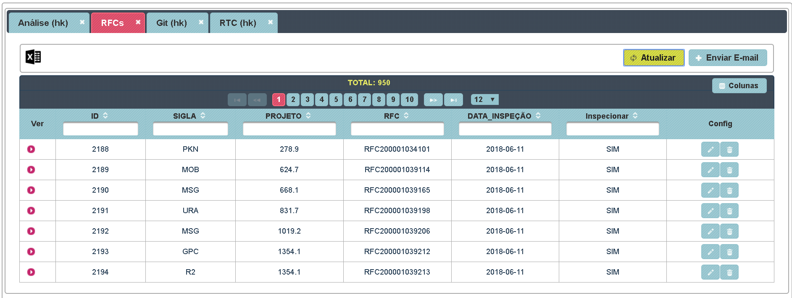

8.2 – Botões da Aba GIT

- Atualizar : Atualiza as informações da tabela via DB.   
 - Git Pull: Atualiza todos os repositórios cadastrados no sistema.   
 - Enviar Email: Envia por e-mail o resultado da inspeção por RFC (Em Teste).

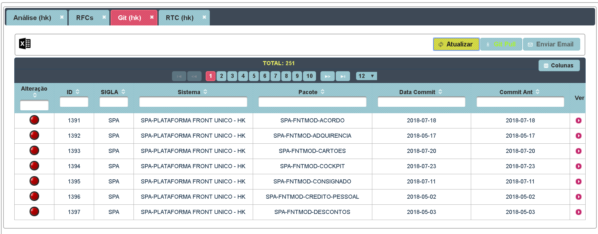

8.3 – Botões da Aba RTC

- Atualizar : Atualiza as informações da tabela via DB.   
 - Log RTC: Captura as informações de LOG dos pacotes RTC.

